攀枝花学为央教育咨询有限责任公司教育综合体项目工程施工监理

比

选

文

件

攀枝花学为央教育咨询有限责任公司
2022年4月

目 录

- 比选公告
- 比选须知
第三部分 项目比选内容、商务要求及技术参数
第四部分 评选办法
第五部分 比选申请文件组成及格式
第六部分 项目合同（模板）

第一部分 比选公告
攀枝花学为央教育咨询有限责任公司致力于打造以校外托管、素质教育、城市书吧、研学为主的线上线下相结合的教育综合体。为集合优质资源实施项目，拟通过公开比选的形式，公开、公平、公正的原则，选择一家工程施工监理单位。具体事宜如下：
- 项目名称
攀枝花学为央教育咨询有限责任公司教育综合体工程施工监理项目。
- 项目地点
攀枝花市东区人民街160号附4号
- 项目内容
为教育综合体工程施工项目提供监理服务（具体事项以中选后签订合同内容为准）。
- 项目合作期限
以工程施工结束（施工工期40天）并提交相关审核资料通过时间为准。
- 项目最高限价
23000元（含税价）。
- 比选申请人基本要求
1.具有独立法人资格；
2.具有良好的商业信誉、资金状况和健全的财务会计制度；
3.具有从事工程施工监理相关资质并在人员、资金、服务等方面具有相应的能力；
4.具有依法交纳税收和社会保障资金的良好记录；
5.参加本次比选活动前三年（2019年至2021年）内，在经营活动中没有重大违法记录；
6.如非在攀注册公司，应在攀设有分公司或常年办事机构并配备专业人员（需提供房屋租赁、开展业务等证明资料）；
7.本项目不接受联合体；
8.法律、行政法规规定的其他条件。
- 比选文件获取
请有意参加本项目的比选申请人，前往攀枝花市国有投资（集团）有限责任公司网站（http://www.pzhguotou.com）自行下载比选文件。比选文件获取不收费。
- 参选人需提交材料
（一）资质
比选申请方需提供公司营业执照复印件和企业技术负责人为监理工程师的相关资质证明
- 项目报价
本项目监理服务费报价（本报价为最终报价，不接受现场二次报价）
（三）类似业绩
监理单位需提供类似项目的类似业绩证明，最少2个。证明资料或合同（盖鲜章）。
（四）承诺书
承诺书内容应含：
1.服务保证、响应承诺声明
2.廉洁从业保证声明（无贿赂比选方相关人员行为）
3.无不正当竞争声明（无低价中标后，监理方串通施工方降低监管力度等行为，并从中获利）
4.比选申请人认为需要提供的其他承诺内容
- 报名时间及方式
2022年4月15日至2022年4月19日12:00（北京时间）。参选人应于报名截止时间之前将填好并签字按印的《比选报名表》发送至指定邮箱：1009905177@qq.com或送至攀枝花市东区人民街164号攀枝花影城5楼办公室，逾期不接受报名。
送达/收件地址：攀枝花市东区人民街164号攀枝花影城5楼办公室收件人：隋老师
联系电话：15328988293
- 比选时间和要求
（一）参选人按照要求制作比选文件（一正一副，详见《投标须知》比选申请文件格式）密封后于2022年4月20日上午9:30至10:00（北京时间）递交至攀枝花市东区人民街164号攀枝花影城5楼会议室，参加比选。比选时间为2022年4月20日上午10:00（北京时间）。
（二）本次比选不接受邮寄的比选申请文件。逾期送达的或者未送达指定地点的比选申请文件，比选人不予受理。
- 联系方式
比选人：攀枝花学为央教育咨询有限责任公司
地 址：攀枝花市东区人民街164号攀枝花影城5楼办公室
联系人：隋老师15328988293

攀枝花学为央教育咨询有限责任公司
2022年4月14日

第二部分 比选须知
项号 | 内容 | 说明和要求
1 | 比选人 | 比选人：攀枝花学为央教育咨询有限责任公司
2 | 项目名称 | 攀枝花学为央教育咨询有限责任公司教育综合体项目工程施工监理比选
3 | 项目内容 | 攀枝花学为央教育咨询有限责任公司于2021年11月1日创办，总面积约1050㎡。本着附和国家双减政策要求和攀枝花教育市场行情，充分利用现有资产进行教育项目的整体规划设计，依项目进度需通过邀请比选确定一家工程施工监理单位对整个教育综合体项目施工监理工作进行合作。教育综合体项目施工造价共80万。
4 | 合同最高限价 | 23000元（含税价）。
5 | 项目期限要求 | 中选后签订项目设计施工合作协议，期限以攀枝花学为央教育咨询有限责任公司要求为准。
6 | 比选申请人资质 | （一）具有独立法人资格；  （二）具有良好的商业信誉、资金状况和健全的财务会计制度；  （三）具有从事工程施工监理相关资质并在人员、资金、服务等方面具有相应的能力；  （四）具有依法交纳税收和社会保障资金的良好记录；  （五）参加本次比选活动前三年（2019年至2021年）内，在经营活动中没有重大违法记录；  （六）如非在攀注册公司，应在攀设有分公司或常年办事机构并配备专业人员（需提供房屋租赁、开展业务等证明资料）；  （七）本项目不接受联合体；  （八）法律、行政法规规定的其他条件。
7 | 比选要求 | （一）具备我公司提出的资格要求。  （二）参加须携带以下资料：  1.企业营业执照副本、资质、开户许可证副本复印件。  2.法定代表人持本人身份证原件（或代理人持本人身份证原件、授权委托书原件），复印件须加盖公章，未按要求携带者其比选申请文件不予接受。  3.业绩证明材料（合同复印件或中标通知书加盖单位鲜章）。  4.公司在册监理工程师相关证明证件。  5.公司现有工程检测设备清单。  6.项目报价表。  （三）无报名费及无需缴纳保证金。
8 | 联合体 | 不接受联合体
9 | 勘察现场 | 比选申请人自行踏勘，自备交通工具，勘察所产生的一切费用由比选申请人自行承担。
10 | 招标方式 | 邀请比选
11 | 比选申请文件份数 | 正本壹份，副本壹份
12 | 比选申请文件递交 | （一）参选单位按照要求制作比选文件（一正一副，详见《投标须知》比选申请文件格式）密封后于2022年4月20日上午9:30至10:00（北京时间）递交至攀枝花市东区人民街164号攀枝花影城5楼会议室，参加比选。比选时间为2022年4月20日上午10:00（北京时间）。  （二）本次比选不接受邮寄的比选申请文件。逾期送达的或者未送达指定地点的比选申请文件，比选人不予受理。
13 | 响应文件份数及装订要求 | 投标文件2份,其中正本1份副本1份  正本与副本应分别装订成册，采用胶订、平订或线订等，不得采用活页方式。  投标响应文件应密封包装，密封处签字盖章。
14 | 封套上应载明的信息 | 招标单位名称：攀枝花学为央教育咨询有限责任公司教育综合体项目工程施工监理比选响应文件  投标单位名称（盖章）：  在2022年4月 20 日10时00分（北京时间）前不得开启
15 | 签字和（或）盖章要求 | 按公开招标文件要求签字、盖章，除此之外不要求逐页签字。
16 | 评审小组的组建 | 评审小组构成：3人。
16 | 授权评标委员会确定成交人 | 授权评审小组推荐成交候选人，推荐的成交候选人数：第1名；经评标委员会推荐第一名为成交候选人。
17 | 合同价款结算、支付方式 | 根据合同约定和验收情况据实分阶段考核结算
18 | 监督部门 | 攀枝花市国投集团康养事业部纪检委
第三部分 项目比选内容、商务要求及技术参数
攀枝花学为央教育咨询有限责任公司于2021年11月1日创办，总面积约1050㎡。本着附和国家双减政策要求和攀枝花教育市场行情，充分利用现有资产进行教育项目的整体规划设计，依项目进度需通过邀请比选确定一家工程施工监理单位对整个教育综合体项目施工监理工作进行合作。
一、项目比选内容
（一）资质
比选申请方需提供公司营业执照复印件和企业技术负责人为监理工程师的相关资质证明
- 项目报价
本项目监理服务费报价（本报价为最终报价，不接受现场二次报价）
（三）类似业绩
监理单位需提供类似项目的类似业绩证明，最少2个。证明资料或合同（盖鲜章）。
（四）承诺书
承诺书内容应含：
1.服务保证、响应承诺声明
2.廉洁从业保证声明（无贿赂比选方相关人员行为）
3.无不正当竞争声明（无低价中标后，监理方串通施工方降低监管力度等行为，并从中获利）
4.比选申请人认为需要提供的其他承诺内容

二、商务要求
（一）报名资格
1.具有独立法人资格；
2.具有良好的商业信誉、资金状况和健全的财务会计制度；
3.具有从事工程施工监理相关资质并在人员、资金、服务等方面具有相应的能力；
4.具有依法交纳税收和社会保障资金的良好记录；
5.参加本次比选活动前三年（2019年至2021年）内，在经营活动中没有重大违法记录；
6.如非在攀注册公司，应在攀设有分公司或常年办事机构并配备专业人员（需提供房屋租赁、开展业务等证明资料）；
7.本项目不接受联合体；
8.法律、行政法规规定的其他条件。
三、技术参数
1.场地预估面积：1050㎡（实际面积以设计图纸为准）；图纸如下：
①原始平面图：

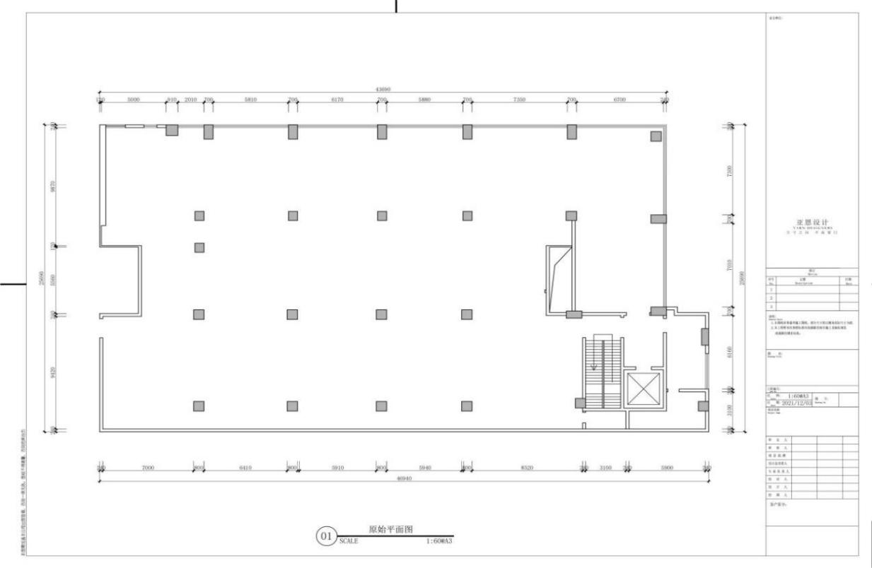

②装修设计平面图：
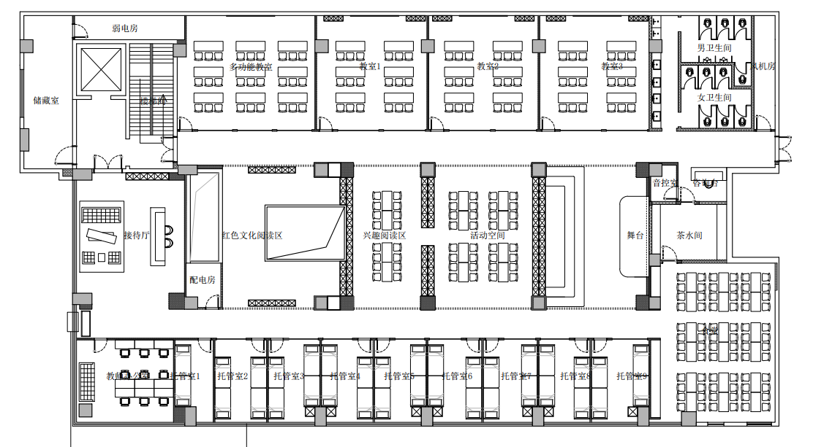

第四部分 评选办法
评分项目及分值 |  | 评分标准 | 说明 | 备注
资质 | （30分） | - 公司资质（住建部门）甲级，得20分，乙级得15分，丙级得10，最得分20分。  - 每提供一个公司项目负责人监理工程师，得2分，最高得10分.
项目报价 | （30分） | 本项计分方式取最低报价单位的报价为评标基准价，计算方法为：评标基准价/投标人评标报价*30，所得数即为报价单位本项得分。此项最高得分30分，无此项不得参与比选。注：1.此项为项目总报价，需填写比选文件附件报价表中的分项分阶段报价。2.如此项报价低于百分之五十，需提供情况说明及承诺书，确保项目服务质量，如因低价中标，未能按时保质完成任务，中标人将承担相应经济损失。
类似业绩 | （20分） | 提供以往真实类似业绩合同复印件（盖鲜章），1个得4分。最高得分20分，无此项不得分。
服务保障 | （20分） | 承诺书内容优秀得18-20分，良好得15-17分，一般得10-14分，最高得分为20分。  承诺书内容应含：  - 服务保证、响应承诺声明  - 廉洁从业保证声明（无贿赂比选方相关人员行为）  3无不正当竞争声明（无低价中标后，监理方串通施工方降低监管力度等行为，并从中获利）  4.比选申请人认为需要提供的其他承诺内容。

- 比选申请文件组成及格式

攀枝花学为央教育咨询有限责任公司教育综合体项目工程施工监理
比
选
申
请
文
件
比选申请人名称：

日期： 年 月 日

一、参加比选函

（比选人名称）：
我方全面研究了“（攀枝花学为央教育咨询有限责任公司教育综合体项目工程施工监理）”比选文件，决定参加贵单位组织的本项目比选活动。我方授权（姓名、职务）代表我方（比选申请人名称）全权处理本项目比选的有关事宜。

一、我方自愿按照比选文件规定的各项要求向比选人提供所需服务。

二、一旦我方中选，我方将严格按照贵方要求和相关的法律法规、行业规范以及响应性文件的承诺履行相应责任和义务。

三、我方为本项目提交的响应性文件正本壹份，副本壹份。

四、我方愿意提供贵单位可能另外要求的与比选有关的文件资料，并保证我方已提供和将要提供的文件资料是真实、准确的。

比选申请人名称（单位行政公章）：

法定代表人/单位负责人或授权代表（签字或盖章）：

通讯地址：

邮政编码：

联系电话：

日期： 年 月 日

二、承诺函

（比选人名称）：

我单位作为本次比选项目的比选申请人，根据比选文件要求，现郑重承诺如下：

一、具备本项目规定的条件：

（一）具有独立承担民事责任的能力；

（二）具有良好的商业信誉和健全的财务会计制度；

（三）具有履行合同所必需的设备和专业技术能力；

（四）有依法缴纳税收和社会保障资金的良好记录；

（五）参加本比选活动前三年内，在经营活动中没有重大违法记录；

（六）法律、行政法规规定的其他条件；

（七）根据比选项目提出的特殊条件。

二、完全接受和满足本项目比选文件中规定的实质性要求，如对比选文件有异议，已依法进行维权救济，不存在对比选文件有异议的同时又参加本次比选活动以求侥幸中选或者为实现其他非法目的的行为。

三、参加本次比选活动，不存在与单位负责人为同一人或者存在直接控股、管理关系。

四、参加本次比选活动，不存在和其他比选申请人在同一合同项下的项目中，同时委托同一个自然人、同一家庭的人员、同一单位的人员作为代理人的行为。

五、如果有“现行当事人诚信管理办法”中规定的记入诚信档案的失信行为，将在响应性文件中全面如实反映。

本单位对上述承诺的内容事项真实性负责。如经查实上述承诺的内容事项存在虚假，我单位愿意接受以提供虚假材料谋取中选追究法律责任。

比选申请人名称（单位行政公章）：

法定代表人/单位负责人或授权代表（签字或盖章）：

日期： 年 月 日
三、法定代表人授权委托书

（比选人名称）：

本授权声明：（比选申请人名称）（法定代表人姓名、职务）授权（被授权人姓名、职务）为我方项目比选活动的合法代表，以我方名义全权处理该项目有关的一切事宜。

特此声明。

法定代表人（签字或盖章）：

比选申请人名称（单位行政公章）：

日期： 年 月 日

注：
1、应附法定代表人身份证明文件复印件和授权代表身份证明文件复印件。
2、身份证明文件包括居民身份证、户口本、外籍人员的护照等。
3、身份证明文件应同时提供其在有效期的材料，如居民身份证反面复印件。

四、法定代表人身份证明

投标人名称:
姓名：(法定代表人亲笔签字) 性别： 年龄： 职务:
系 (投标人名称)的法定代表人 。

特此证明 。

附: 法定代表人身份证复印件。

投标人: （盖单位章）
年 月 日
五、类似项目业绩一览表

序号 | 项目时间 | 项目名称 | 项目所在地 | 项目面积 | 备注

注：后附相应合同复印件（盖鲜章）

比选申请人名称（单位行政公章）：

法定代表人/单位负责人或授权代表（签字或盖章）：

日期： 年 月 日
六、比选申请人诚信情况承诺函

致：（比选人名称）
本单位（比选申请人名称）参加（项目名称）的比选活动，现根据相关文件规定，针对本单位的诚信情况作出以下承诺：
我单位具有现行“当事人诚信管理办法”所规定的失信行为 次（填写失信行为的次数时，建议使用大写数字，如零、壹、贰、叁、肆等）；（仅限比选活动截止当日仍在有效期的次数）。

我单位对以上填写信息的真实性负责。如有不实，本单位愿承担由此产生的一切法律责任和后果。

比选申请人名称（单位行政公章）：

法定代表人/单位负责人或授权代表（签字或盖章）：

日期： 年 月 日

注：本表格式及内容仅供参考，比选申请人也可提供自己的格式；
七、资质
含：公司资质证明、监理工程师资质证明等。

八、承诺书
- 三年内无行政处罚记录承诺书。
- 服务保证、响应承诺声明
- 廉洁从业保证声明（无贿赂比选方相关人员行为）
- 无不正当竞争声明（无低价中标后，代理方私下找施工单位对接做偏向性招标文件从中获利）
- 其他比选申请人认为需要提供的资料
注：证明资料的复印件（身份证明文件除外）均须加盖比选申请单位的行政公章（鲜章）。

- 项目合同（模板）

项目名称：

建设工程监理合同

住房和城乡建设部
制定
国家工商行政管理总局

第一部分 协议书

委托人（全称）：
监理人（全称）：
根据《中华人民共和国合同法》《中华人民共和国建筑法》及其他有关法律、法规，遵循平等、自愿、公平和诚信的原则，双方就下述工程委托监理与相关服务事项协商一致，订立本合同。

一、工程概况
1. 工程名称：攀枝花学为央教育咨询有限责任公司教育综合体项目
2. 工程地点：攀枝花市东区人民街160号附4号
3. 工程规模： 工程量清单 ；
4.工程概算投资额或建筑安装工程费： 80万元 。
二、签约酬金
1、监理酬金（大写）：
2、支付方式： 工程完工后一次性支付所有监理费。

三、期限

工期：同施工工期。

四、双方承诺
1.监理人向委托人承诺，按照本合同约定提供监理与相关服务。
2.委托人向监理人承诺，按照本合同约定派遣相应的人员，提供房屋、资料、设备，并按本合同约定支付酬金。

五、合同订立

1.订立时间： 年 月 日。

2.订立地点： 。

3.本合同一式 肆 份，具有同等法律效力，双方各执 贰 份。

委托人（盖章）： 监理人（盖章）：

法定代表人或授权 法定代表人或授权

的代理人:（签字） 的代理人：（签字）

开户银行： 开户银行：

账号： 账号：

电话： 电话：

第二部分 通用条件
1. 定义与解释
1.1 定义
除根据上下文另有其意义外，组成本合同的全部文件中的下列名词和用语应具有本款所赋予的含义：
1.1.1 “工程”是指按照本合同约定实施监理与相关服务的建设工程。
对工程建设相关方的关系进行协调，并履行建设工程安全生产管理法定职责的服务活动。
1.1.6 “相关服务”是指监理人受委托人的委托 ，按照本合同约定，在勘察、设计、保修等阶段提供的服务活动。
1.1.7 “正常工作”指本合同订立时通用条件和专用条件中约定的监理人的工作。
1.1.8 “附加工作”是指本合同约定的正常工作以外监理人的工作。
1.1.9 “项目监理机构”是指监理人派驻工程负责履行本合同的组织机构。
1.1.10 “总监理工程师”是指由监理人的法定代表人书面授权，全面负责履行本合同、主持项目监理机构工作的注册监理工程师。
1.1.11 “酬金”是指监理人履行本合同义务，委托人按照本合同约定给付监理人的金额。
1.1.12 “正常工作酬金”是指监理人完成正常工作，委托人应给付监理人并在协议书中载明的签约酬金额。
1.1.13 “附加工作酬金”是指监理人完成附加工作，委托人应给付监理人的金额。
1.1.14 “一方”是指委托人或监理人；“双方”是指委托人和监理人；“第三方”是指除委托人和监理人以外的有关方。
1.1.15 “书面形式”是指合同书、信件和数据电文（包括电报、电传、传真、电子数据交换和电子邮件）等可以有形地表现所载内容的形式。
1.1.16 “天”是指第一天零时至第二天零时的时间。
1.1.17“月”是指按公历从一个月中任何一天开始的一个公历月时间。
1.1.18 “不可抗力”是指委托人和监理人在订立本合同时不可预见，在工程施工过程中不可避免发生并不能克服的自然灾害和社会性突发事件，如地震、海啸、瘟疫、水灾、骚乱、暴动、战争和专用条件约定的其他情形。
1.2 解释
1.2.1本合同使用中文书写、解释和说明。如专用条件约定使用两种及以上语言文字时，应以中文为准。
1.2.2 组成本合同的下列文件彼此应能相互解释、互为说明。除专用条件另有约定外，本合同文件的解释顺序如下：
（1）协议书；
（2）中标通知书（适用于招标工程）或委托书（适用于非招标工程）；
（3）专用条件及附录A、附录B；
（4）通用条件；
（5）投标文件（适用于招标工程）或监理与相关服务建议书（适用于非招标工程）。
双方签订的补充协议与其他文件发生矛盾或歧义时，属于同一类内容的文件，应以最新签署的为准。
2. 监理人的义务
2.1 监理的范围和工作内容
2.1.1 监理范围在专用条件中约定。
2.1.2 除专用条件另有约定外，监理工作内容包括：
（1）收到工程设计文件后编制监理规划，并在第一次工地会议7天前报委托人。根据有关规定和监理工作需要，编制监理实施细则；
（2）熟悉工程设计文件，并参加由委托人主持的图纸会审和设计交底会议；
（3）参加由委托人主持的第一次工地会议；主持监理例会并根据工程需要主持或参加专题会议；
（4）审查施工承包人提交的施工组织设计，重点审查其中的质量安全技术措施、专项施工方案与工程建设强制性标准的符合性；
（5）检查施工承包人工程质量、安全生产管理制度及组织机构和人员资格；
（6）检查施工承包人专职安全生产管理人员的配备情况；
（7）审查施工承包人提交的施工进度计划，核查承包人对施工进度计划的调整；
（8）检查施工承包人的试验室；
（9）审核施工分包人资质条件；
（10）查验施工承包人的施工测量放线成果；
（11）审查工程开工条件，对条件具备的签发开工令；
（12）审查施工承包人报送的工程材料、构配件、设备质量证明文件的有效性和符合性，并按规定对用于工程的材料采取平行检验或见证取样方式进行抽检；
（13）审核施工承包人提交的工程款支付申请，签发或出具工程款支付证书，并报委托人审核、批准；
（14）在巡视、旁站和检验过程中，发现工程质量、施工安全存在事故隐患的，要求施工承包人整改并报委托人；
（15）经委托人同意，签发工程暂停令和复工令；
（16）审查施工承包人提交的采用新材料、新工艺、新技术、新设备的论证材料及相关验收标准；
（17）验收隐蔽工程、分部分项工程；
（18）审查施工承包人提交的工程变更申请，协调处理施工进度调整、费用索赔、合同争议等事项；
（19）审查施工承包人提交的竣工验收申请，编写工程质量评估报告；
（20）参加工程竣工验收，签署竣工验收意见；
（21）审查施工承包人提交的竣工结算申请并报委托人；
（22）编制、整理工程监理归档文件并报委托人。
2.1.3 相关服务的范围和内容在附录A中约定。
2.2 监理与相关服务依据
2.2.1 监理依据包括：
（1）适用的法律、行政法规及部门规章；
（2）与工程有关的标准；
（3）工程设计及有关文件；
（4）本合同及委托人与第三方签订的与实施工程有关的其他合同。
双方根据工程的行业和地域特点，在专用条件中具体约定监理依据。
2.2.2 相关服务依据在专用条件中约定。
2.3 项目监理机构和人员
2.3.1 监理人应组建满足工作需要的项目监理机构，配备必要的检测设备。项目监理机构的主要人员应具有相应的资格条件。
2.3.2本合同履行过程中，总监理工程师及重要岗位监理人员应保持相对稳定，以保证监理工作正常进行。
2.3.3监理人可根据工程进展和工作需要调整项目监理机构人员。监理人更换总监理工程师时，应提前7天向委托人书面报告，经委托人同意后方可更换；监理人更换项目监理机构其他监理人员，应以相当资格与能力的人员替换，并通知委托人。
2.3.4 监理人应及时更换有下列情形之一的监理人员：
（1）严重过失行为的；
（2）有违法行为不能履行职责的；
（3）涉嫌犯罪的；
（4）不能胜任岗位职责的；
（5）严重违反职业道德的；
（6）专用条件约定的其他情形。
2.3.5 委托人可要求监理人更换不能胜任本职工作的项目监理机构人员。
2.4 履行职责
监理人应遵循职业道德准则和行为规范，严格按照法律法规、工程建设有关标准及本合同履行职责。
2.4.1 在监理与相关服务范围内，委托人和承包人提出的意见和要求，监理人应及时提出处置意见。当委托人与承包人之间发生合同争议时，监理人应协助委托人、承包人协商解决。
2.4.2 当委托人与承包人之间的合同争议提交仲裁机构仲裁或人民法院审理时，监理人应提供必要的证明资料。
2.4.3 监理人应在专用条件约定的授权范围内，处理委托人与承包人所签订合同的变更事宜。如果变更超过授权范围，应以书面形式报委托人批准。
在紧急情况下，为了保护财产和人身安全，监理人所发出的指令未能事先报委托人批准时，应在发出指令后的24小时内以书面形式报委托人。
2.4.4 除专用条件另有约定外，监理人发现承包人的人员不能胜任本职工作的，有权要求承包人予以调换。
2.5 提交报告
监理人应按专用条件约定的种类、时间和份数向委托人提交监理与相关服务的报告。
2.6 文件资料
在本合同履行期内，监理人应在现场保留工作所用的图纸、报告及记录监理工作的相关文件。工程竣工后，应当按照档案管理规定将监理有关文件归档。
2.7 使用委托人的财产
监理人无偿使用附录B中由委托人派遣的人员和提供的房屋、资料、设备。除专用条件另有约定外，委托人提供的房屋、设备属于委托人的财产，监理人应妥善使用和保管，在本合同终止时将这些房屋、设备的清单提交委托人，并按专用条件约定的时间和方式移交。
3．委托人的义务
3.1 告知
委托人应在委托人与承包人签订的合同中明确监理人、总监理工程师和授予项目监理机构的权限。如有变更，应及时通知承包人。
3.2 提供资料
委托人应按照附录B约定，无偿向监理人提供工程有关的资料。在本合同履行过程中，委托人应及时向监理人提供最新的与工程有关的资料。
3.3 提供工作条件
委托人应为监理人完成监理与相关服务提供必要的条件。
3.3.1 委托人应按照附录B约定，派遣相应的人员，提供房屋、设备，供监理人无偿使用。
3.3.2 委托人应负责协调工程建设中所有外部关系，为监理人履行本合同提供必要的外部条件。
3.4 委托人代表
委托人应授权一名熟悉工程情况的代表，负责与监理人联系。委托人应在双方签订本合同后7天内，将委托人代表的姓名和职责书面告知监理人。当委托人更换委托人代表时，应提前7天通知监理人。
3.5 委托人意见或要求
在本合同约定的监理与相关服务工作范围内，委托人对承包人的任何意见或要求应通知监理人，由监理人向承包人发出相应指令。
3.6 答复
委托人应在专用条件约定的时间内，对监理人以书面形式提交并要求作出决定的事宜，给予书面答复。逾期未答复的，视为委托人认可。
3.7 支付
委托人应按本合同约定，向监理人支付酬金。
4. 违约责任
4.1 监理人的违约责任
监理人未履行本合同义务的，应承担相应的责任。
4.1.1 因监理人违反本合同约定给委托人造成损失的，监理人应当赔偿委托人损失。赔偿金额的确定方法在专用条件中约定。监理人承担部分赔偿责任的，其承担赔偿金额由双方协商确定。
4.1.2 监理人向委托人的索赔不成立时，监理人应赔偿委托人由此发生的费用。
4.2 委托人的违约责任
委托人未履行本合同义务的，应承担相应的责任。
4.2.1 委托人违反本合同约定造成监理人损失的，委托人应予以赔偿。
4.2.2 委托人向监理人的索赔不成立时，应赔偿监理人由此引起的费用。
4.2.3 委托人未能按期支付酬金超过28天，应按专用条件约定支付逾期付款利息。
4.3 除外责任
因非监理人的原因，且监理人无过错，发生工程质量事故、安全事故、工期延误等造成的损失，监理人不承担赔偿责任。
因不可抗力导致本合同全部或部分不能履行时，双方各自承担其因此而造成的损失、损害。
5. 支付
5.1 支付货币
除专用条件另有约定外，酬金均以人民币支付。涉及外币支付的，所采用的货币种类、比例和汇率在专用条件中约定。
5.2 支付申请
监理人应在本合同约定的每次应付款时间的7天前，向委托人提交支付申请书。支付申请书应当说明当期应付款总额，并列出当期应支付的款项及其金额。
5.3 支付酬金
支付的酬金包括正常工作酬金、附加工作酬金、合理化建议奖励金额及费用。
5.4 有争议部分的付款
委托人对监理人提交的支付申请书有异议时，应当在收到监理人提交的支付申请书后7天内，以书面形式向监理人发出异议通知。无异议部分的款项应按期支付，有异议部分的款项按第7条约定办理。
6. 合同生效、变更、暂停、解除与终止
6.1生效
除法律另有规定或者专用条件另有约定外，委托人和监理人的法定代表人或其授权代理人在协议书上签字并盖单位章后本合同生效。
6.2变更
6.2.1 任何一方提出变更请求时，双方经协商一致后可进行变更。
6.2.2除不可抗力外，因非监理人原因导致监理人履行合同期限延长、内容增加时，监理人应当将此情况与可能产生的影响及时通知委托人。增加的监理工作时间、工作内容应视为附加工作。附加工作酬金的确定方法在专用条件中约定。
6.2.3合同生效后，如果实际情况发生变化使得监理人不能完成全部或部分工作时，监理人应立即通知委托人。除不可抗力外，其善后工作以及恢复服务的准备工作应为附加工作，附加工作酬金的确定方法在专用条件中约定。监理人用于恢复服务的准备时间不应超过28天。
6.2.4合同签订后，遇有与工程相关的法律法规、标准颁布或修订的，双方应遵照执行。由此引起监理与相关服务的范围、时间、酬金变化的，双方应通过协商进行相应调整。
6.2.5 因非监理人原因造成工程概算投资额或建筑安装工程费增加时，正常工作酬金应作相应调整。调整方法在专用条件中约定。
6.2.6 因工程规模、监理范围的变化导致监理人的正常工作量减少时，正常工作酬金应作相应调整。调整方法在专用条件中约定。
6.3 暂停与解除
除双方协商一致可以解除本合同外，当一方无正当理由未履行本合同约定的义务时，另一方可以根据本合同约定暂停履行本合同直至解除本合同。
6.3.1 在本合同有效期内，由于双方无法预见和控制的原因导致本合同全部或部分无法继续履行或继续履行已无意义，经双方协商一致，可以解除本合同或监理人的部分义务。在解除之前，监理人应作出合理安排，使开支减至最小。
因解除本合同或解除监理人的部分义务导致监理人遭受的损失，除依法可以免除责任的情况外，应由委托人予以补偿，补偿金额由双方协商确定。
解除本合同的协议必须采取书面形式，协议未达成之前，本合同仍然有效。
6.3.2 在本合同有效期内，因非监理人的原因导致工程施工全部或部分暂停，委托人可通知监理人要求暂停全部或部分工作。监理人应立即安排停止工作，并将开支减至最小。除不可抗力外，由此导致监理人遭受的损失应由委托人予以补偿。
暂停部分监理与相关服务时间超过182天，监理人可发出解除本合同约定的该部分义务的通知；暂停全部工作时间超过182天，监理人可发出解除本合同的通知，本合同自通知到达委托人时解除。委托人应将监理与相关服务的酬金支付至本合同解除日，且应承担第4.2款约定的责任。
6.3.3 当监理人无正当理由未履行本合同约定的义务时，委托人应通知监理人限期改正。若委托人在监理人接到通知后的7天内未收到监理人书面形式的合理解释，则可在7天内发出解除本合同的通知，自通知到达监理人时本合同解除。委托人应将监理与相关服务的酬金支付至限期改正通知到达监理人之日，但监理人应承担第4.1款约定的责任。
6.3.4 监理人在专用条件5.3中约定的支付之日起28天后仍未收到委托人按本合同约定应付的款项，可向委托人发出催付通知。委托人接到通知14天后仍未支付或未提出监理人可以接受的延期支付安排，监理人可向委托人发出暂停工作的通知并可自行暂停全部或部分工作。暂停工作后14天内监理人仍未获得委托人应付酬金或委托人的合理答复，监理人可向委托人发出解除本合同的通知，自通知到达委托人时本合同解除。委托人应承担第4.2.3款约定的责任。
6.3.5 因不可抗力致使本合同部分或全部不能履行时，一方应立即通知另一方，可暂停或解除本合同。
6.3.6 本合同解除后，本合同约定的有关结算、清理、争议解决方式的条件仍然有效。
6.4 终止
以下条件全部满足时，本合同即告终止：
（1）监理人完成本合同约定的全部工作；
（2）委托人与监理人结清并支付全部酬金。
7. 争议解决
7.1协商
双方应本着诚信原则协商解决彼此间的争议。
7.2调解
如果双方不能在14天内或双方商定的其他时间内解决本合同争议，可以将其提交给专用条件约定的或事后达成协议的调解人进行调解。
7.3仲裁或诉讼
双方均有权不经调解直接向专用条件约定的仲裁机构申请仲裁或向甲方所在地的人民法院提起诉讼。

第三部分 专用条款
1. 定义与解释
1.2 解释
1.2.1 本合同文件除使用中文外，还可用 / 。
2. 监理人义务
2.1 监理的范围和内容
2.1.1 监理范围包括： 详见施工图
2.1.2 监理工作内容还包括：三控、三管、一协调。
2.2 监理与相关服务依据
2.2.1 监理依据包括：施工合同、监理合同、相关技术规范、标准、国家法律法规等。
2.3项目监理机构和人员
总监理工程师：
2.4 履行职责
2.4.3 对监理人的授权范围：三控、三管、一协调。
在涉及工程延期 / 天内和（或）金额 / 万元内的变更，监理人不需请示委托人即可向承包人发布变更通知。
2.4.4 监理人有权要求承包人调换其人员的限制条件：无。

